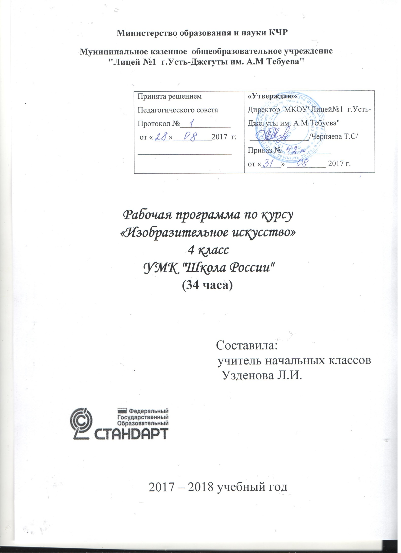

**Пояснительная записка**

Рабочая программа по изобразительному искусству для 4 класса разработана на основе Федерального государственного стандарта начального общего образования в соответствии с учебным планом МКОУ "Лицей №1 г. Усть-Джегуты им. А.М. Тебуева" на 2017-2018 учебный год.

Рабочая учебная программа по изобразительному искусству для 4-го класса разработана на основе программы начального общего образования, авторской учебной программы Б.М.Неменского, Л.А.Неменской, Н.А.Горяева, А.С Питерских "Изобразительное искусство".

**Общая характеристика учебного предмета «Изобразительное искусство».**

Изучение изобразительного искусства направлено на введение детей в многообразный мир художественной культуры, способствует решению следующих **целей:**

– формирование художественной культуры учащихся как неотъемлемой части культуры духовной, т. е. культуры мироотношений, выработанных поколениями. Эти ценности как высшие ценности человеческой цивилизации, накапливаемые искусством, должны быть средством очеловечивания, формирования нравственно – эстетической отзывчивости на прекрасное в жизни и искусстве, т. е. зоркости души ребенка.

**Цель:** обучения – введение ребят в мир искусства, эмоционально связанный с миром их личных наблюдений, переживаний , раздумий. Формирование духовно-нравственного развития обучающихся, т.е. формирование у них качеств, которые отвечают представлениям истиной человечности, о доброте и культурной полноценности в восприятии мира. Воспитание гражданственности патриотизма.

**Задачи:**

**Развитие** художественно-образного мышления, наблюдательности, т.е.способности на основе развитой наблюдательности строить художественный образ, выражая свое отношение к реальности;

**Воспитание** культуры восприятия произведений ИЗО;

**Освоение знаний** об изобразительном искусстве как способе эмоционально-практического освоения окружающего мира; о выразительных средствах и социальных функциях;

**Овладение умениями и навыками** художественной деятельности, разнообразными формами изображения на плоскости и в объеме; **Формирование** художественной культуры учащихся как неотъемлемой части культуры духовной, т.е. культуры мироотношений, выработанных поколениями

Третий год обучения в начальной школе развивает знания и представления детей о трех формах художественной деятельности - изобразительной, декоративной, конструктивной, заложенных в первом классе.

Рабочая программа составлена к учебно-методическому комплекту по изобразительному искусству:

Неменская Л.А. Изобразительное искусство. Каждый народ – художник. 4 класс: учеб. для общеобразовательных организаций/ Л.А.Неменская; под редакцией Б.М.Неменского. – 4-е изд. -М.: Просвещение, 2014.

**Формы организации учебного процесса:** групповые, коллективные, классные и внеклассные.

**Виды организации учебной деятельности**:экскурсия, путешествие, выставка.

**Место учебного предмета «Изобразительное искусство» в учебном плане.**

На изучение предмета отводится 1 ч в неделю.

**Ценностные ориентиры содержания учебного предмета «Изобразительное искусство».**

Программа создана на основе развития традиций российского художественного образования, внедрения современных инновационных методов и на основе современного понимания требований к результатам обучения. Программа является результатом целостного комплексного проекта, разрабатываемого на основе системной исследовательской и экспериментальной работы. Смысловая и логическая последовательность программы обеспечивает целостность учебного процесса и преемственность этапов обучения.

Художественно-эстетическое развитие учащегося рассматривается как важное условие социализации личности, как способ его вхождения в мир человеческой культуры и в то же время как способ самопознания и самоидентификации. Художественное развитие осуществляется в практической, деятельностной форме в процессе художественного творчества каждого ребенка. Цели художественного образования состоят в развитии эмоционально-нравственного потенциала ребенка, его души средствами приобщения к художественной культуре как форме духовно-нравственного поиска человечества. Содержание программы учитывает возрастание роли визуального образа как средства познания и коммуникации в современных условиях.

**Результаты изучения учебного предмета:**

**Личностные результаты** отражаются в индивидуальных ка­чественных свойствах учащихся, которые они должны приоб­рести в процессе освоения учебного предмета по программе Изобразительное искусство»:

• чувство гордости за культуру и искусство Родины, своего народа;

• уважительное отношение к культуре и искусству других на­родов нашей страны и мира в целом;

• понимание особой роли культуры и искусства в жизни об­щества и каждого отдельного человека;

• сформированность эстетических чувств, художественно-творческого мышления, наблюдательности и фантазии;

• сформированность эстетических потребностей (потребностей в общении с искусством, природой, потребностей в творчес­ком отношении к окружающему миру, потребностей в само­стоятельной практической творческой деятельности), ценнос­тей и чувств;

**Метапредметные результаты** характеризуют уровень сфор­мированности универсальных способностей учащихся, проявляющихся в познавательной и практической творческой дея­тельности:

• освоение способов решения проблем творческого и поиско­вого характера;

• овладение умением творческого видения с позиций худож­ника, т. е. умением сравнивать, анализировать, выделять главное, обобщать;

• формирование умения понимать причины успеха/неуспеха учебной деятельности и способности конструктивно дейст­вовать даже в ситуациях неуспеха;

• освоение начальных форм познавательной и личностной реф­лексии;

• использование средств информационных технологий для ре­шения различных учебно-творческих задач в процессе поис­ка дополнительного изобразительного материала, выполне­ние творческих проектов, отдельных упражнений по живо­писи, графике, моделированию и т.д.;

**Предметные результаты** характеризуют опыт учащихся в художественно-творческой деятельности, который приоб­ретается и закрепляется в процессе освоения учебного пред­мета:

• сформированность первоначальных представлений о роли изобразительного искусства в жизни человека, его роли в ду­ховно-нравственном развитии человека;

• сформированность основ художественной культуры, в том числе на материале художественной культуры родного края, эстетического отношения к миру; понимание красоты как ценности, потребности в художественном творчестве и в об­щении с искусством;

• овладение практическими умениями и навыками в восприя­тии, анализе и оценке произведений искусства;

• овладение элементарными практическими умениями и на­выками в различных видах художественной деятельности (рисунке, живописи, скульптуре, художественном конструи­ровании), а также в специфических формах художественной деятельности, базирующихся на ИКТ (цифровая фотогра­фия, видеозапись, элементы мультипликации и пр.);

***Список используемой литературы:***

1. Агеева И.Д. Занимательные материалы по изобразительному искусству / Творческий центр Сфера, Москва, 2014.

2. Аранова С.В. Обучение изобразительному искусству. Интеграция художественного и логического – СПб.: КАРО, 2014.

3. Ельченко Н.Ю., Бобкова Л.Г. разработка рабочей программы по учебному предмету «Изобразительное искусство» методические рекомендации для учителей изобразительного искусства

4. Ельченко Н.Ю. Оценочная деятельность на уроках изобразительного искусства /

5.Изобразительное искусство. 4 класс: технологические карты уроков по учебнику Л.А.Неменской/авт.-сост.Н.В.Бабакова. – Волгоград: Учитель, 2014.

6. Коротеева Е.И. Изобразительное искусство «Ты и искусство» учебник для второго класса (2014 г).

7. Неменский Б.М. Изобразительное искусство и художественный труд 1-9 классы / Москва , «Просвещение», 2014.

8. Неменский, Б. М. Изобразительное искусство и художественный труд: 1-4 классы. - М.: Просвещение, 2014г.

**Календарно-тематическое планирование 4 класс**

|  |  |  |  |  |  |  |
| --- | --- | --- | --- | --- | --- | --- |
| **№**  **П/п** | **Наименование раздела и тем** | **Час**  **уч. вр.** | **Плановые**  **сроки прохождения** | | | **Характеристика основной деятельности ученика** |
| **План** | **Факт.** | |
| **Истоки родного искусства - 8 часов** | | | | | | |
| 1 | Пейзаж родной земли | 1ч |  |  | | **Характеризовать** красоту природы родного края. **Характеризовать** особенности кра­соты природы разных климатических зон. **Изображать** характерные особен­ности пейзажа родной природы. |
| 2 | Пейзаж родной земли | 1ч |  |  | |
| 3 | Деревня — деревянный мир | 1 ч |  |  | | **Воспринимать** и эстетически **оце­нивать** красоту русского деревянного зодчества. **Характеризовать** значимость гар­монии постройки с окружающим ланд­шафтом. **Объяснять** особенности конструк­ции русской избы и назначение ее отдельных элементов. |
| 4 | Деревня — деревянный мир | 1ч |  |  | |
| 5 | Красота человека | 1 ч |  |  | | **Понимать** и **анализировать** кон­струкцию русского народного костюма. **Приобретать** опыт эмоционально­го восприятия традиционного народно­го костюма. **Различать** деятельность каждого из Братьев-Мастеров |
| 6 | Красота человека | 1ч |  |  | |
| 7 | Народные праздники | 1 ч |  |  | | **Эстетически оценивать** красоту и значение народных праздников. **Знать** и **называть** несколько про­изведений русских художников на тему народных праздников. |
| 8 | Народные праздники | 1ч |  |  | |
| **Древние города нашей земли – 7 часов** | | | | | | |
| 9 | Архитектура родного края | 1 ч |  |  | **Понимать** и **объяснять** роль и зна­чение архитектуры. Создавать макет города. | |
| 10 | Древние соборы | 1 ч |  |  | **Получать представление** о конст­рукции здания древнерусского камен­ного храма. **Понимать** роль пропорций и рит­ма в архитектуре древних соборов. **Моделировать** или **изображать** древнерусский храм (лепка или по­стройка макета здания; изобразитель­ное решение). | |
| 11 | Города Русской земли | 1 ч |  |  | **Знать** и **называть** основные струк­турные части города, сравнивать и оп­ределять их функции, назначение. **Изображать** и **моделировать** на­полненное жизнью людей пространство древнерусского города. | |
| 12 | Древнерусские воины -защитники | 1 ч |  |  | **Знать** и **называть** картины худож­ников, изображающих древнерусских воинов — защитников Родины (В. Вас­нецов, И. Билибин, П. Корин и др.). **Изображать** древнерусских воинов (князя и его дружину). | |
| 13 | Новгород. Псков. Вла­димир и Суздаль. Мос­ква | 1 ч |  |  | **Уметь анализировать** ценность и неповторимость памятников древнерус­ской архитектуры. **Воспринимать** и **эстетически пе­реживать** красоту городов, сохранив­ших исторический облик, — свидетелей нашей истории. Выражать свое отношение к архи­тектурным и историческим ансамблям древнерусских городов. | |
| 14 | Узорочье теремов | 1 ч |  |  | **Иметь** представление о развитии декора городских архитектурных по­строек и декоративном украшении ин­терьеров (теремных палат). **Различать** деятельность каждого из Братьев-Мастеров | |
| 15 | Пир в пала­тах **Тест № 1** | 1 ч |  |  | **Понимать** роль постройки, изобра­жения, украшения при создании образа древнерусского города. **Создавать** изображения на тему праздничного пира в теремных палатах. | |
| **Каждый народ – художник – 11 часов** | | | | | | |
| 16 | Страна восходящего солнца. Образ культуры Японии. | 1 ч |  |  | **Обрести знания** о многообразии представлений народов мира о красоте. **Иметь интерес** к иной и необыч­ной художественной культуре. **Иметь представления** о целост­ности и внутренней обоснованности различных художественных культур. **Воспринимать** эстетический харак­тер традиционного для Японии пони­мания красоты природы. **Иметь представление** об образе традиционных японских построек и конструкции здания храма (пагоды). **Сопоставлять** традиционные пред­ставления о красоте русской и япон­ской женщин. **Понимать** особенности изображе­ния, украшения и постройки в искус­стве Японии. | |
| 17 | Страна восходящего солнца. | 1 ч |  |  |
| 18 | Страна восходящего солнца. Создание коллективного панно «Праздник цветения вишни-сакуры» | 1 ч |  |  |
| 19 | Народы гор и степей. Изображение жизни в степи и красоты пустых пространств. | 1 ч |  |  | **Понимать** и **объяснять** разнообра­зие и красоту природы различных ре­гионов нашей страны, способность че­ловека, живя в самых разных природных условиях, создавать свою самобытную художественную культуру. **Изображать** сцены жизни людей в степи и в горах, **передавать** красоту пустых пространств и величия горного пейзажа. | |
| 20 | Города в пустыне. | 1 ч |  |  | **Характеризовать особенности** художественной культуры Средней Азии. **Объяснять** связь архитектурных по­строек с особенностями природы и при­родных материалов. **Создавать** образ древнего средне­азиатского города. **Овладевать** навыками конструиро­вания из бумаги и орнаментальной гра­фики. | |
| 21 | Создание образа древнего среднеазиатского города. | 1ч |  |  |
| 22 | Древняя Эллада. Создание коллективного панно «Древннегреческий праздник» | 1 ч |  |  | **Эстетически воспринимать** про­изведения искусства Древней Греции, **выражать** свое отношение к ним. **Уметь отличать** древнегреческие скульптурные и архитектурные произведения. **Уметь характеризовать** отличи­тельные черты и конструктивные эле­менты древнегреческого храма, изменение образа при изменении пропорций постройки. **Моделировать** из бумаги конструк­цию греческих храмов. **Осваивать** основы конструкции, соотношение основных пропорций фи­гуры человека. **Изображать** олимпийских спорт­сменов (фигуры в движении) и участ­ников праздничного шествия (фигуры в традиционных одеждах). **Создавать** коллективные панно на тему древнегреческих праздников. | |
| 23 | Древняя Эллада. Создание коллективного панно «Древннегреческий праздник» | 1ч |  |  |
| 24 | Европейские города Средневековья | 1 ч |  |  | **Видеть** и **объяснять** единство форм костюма и архитектуры, общее в их конструкции и украшениях.  **Использовать** выразительные воз­можности пропорций в практической творческой работе. **Создавать** коллективное панно. | |
| 25 | Многообразие художе­ственных культур в ми­ре | 1 ч |  |  | **Осознавать** цельность каждой куль­туры, естественную взаимосвязь ее про­явлений. **Рассуждать** о богатстве и много­образии художественных культур народов вира. Узнавать по предъявляемым произведениям художественной культуры,с которыми знакомились на уроках. **Соотносить** особенности традиционной культуры народов мира в вы­сказываниях, эмоциональных опенках. собственной художественно-творческой деятельности. | |
| 26 | Выставка работ и беседа на тему «Каждый народ – художник» | 1 ч |  |  |
| **Искусство объединяет народы – 8 часов** | | | | | | |
| 27 | Материнство. Изображение матери и дитя. | 1 ч |  |  | **Узнавать** и **приводить примеры** произведений искусства, выражающих красоту материнства. **Рассказывать** о своих впечатлени­ях от общения с произведениями искусства, **анализировать** выразительные средства произведений. **Развивать** навыки композицион­ного изображения. | |
| 28 | Мудрость старости. | 1 ч |  |  | **Развивать** навыки восприятия про­изведений искусства. **Наблюдать** проявления духовного мира в лицах близких людей. | |
| 29 | Сопереживание. Создание рисунка с драматическим сюжетом. | 1 ч |  |  | **Уметь объяснять, рассуждать,** как в произведениях искусства выражается печальное и трагическое содержание. **Эмоционально откликаться** на об­разы страдания в произведениях ис­кусства, пробуждающих чувства печали и участия. | |
| 30 | Герои-защитники. Лепка эскиза памятника герою. | 1 ч |  |  | **Приобретать** творческий компози­ционный опыт в создании героическо­го образа. **Приводить** примеры памятников героям Отечества. **Приобретать** творческий опыт соз­дания проекта памятника героям (в объеме). **Овладевать** навыками изображе­ния в объеме, навыками композицион­ного построения в скульптуре. | |
| 31 | Герои-защитники. Лепка эскиза памятника герою. | 1ч |  |  |
| 32 | Юность и надежды | 1 ч |  |  | **Приводить примеры** произведений изобразительного искусства, посвящен­ных теме детства, юности, надежды, **уметь выражать** свое отношение к ним. | |
| 33 | Искусство народов мира. **Тест № 2** | 1 ч |  |  | **Объяснять** и **оценивать** свои впе­чатления от произведений искусства разных народов. **Узнавать** и **называть,** к каким ху­дожественным культурам относятся предлагаемые (знакомые по урокам) произведения искусства и традицион­ной культуры. **Рассказывать** об особенностях ху­дожественной культуры разных (знако­мых по урокам) народов, об особеннос­тях понимания ими красоты. **Объяснять,** почему многообразие художественных культур (образов кра­соты) является богатством и ценностью всего мира выстав­ки | |
| 34 | Итоговая выставка творческих работ. | 1 ч |  |  | Обсуждать и **анализировать** свои работы и работы одноклассников с по­зиций творческих задач, с точки зрения выражения содержания в работе. **Участвовать** в обсуждении | |

|  |
| --- |
|  |

**Формы и средства контроля по предмету «Изобразительное искусство» 4 класс**

**Тест №1**

1. Кто изображён на знаменитой картине В.М.Васнецова?

а) три богатыря б) три поросёнка

в) три мушкетёра г)три толстяка

1. Как называется русский срубной жилой дом?

а) чум б) иглу в) аул г)изба

1. Центральная укреплённая часть русского срединного города.

а) замок б) кремль в) акрополь

1. В средневековой архитектуре это богатое жилое каменное здание с большим количеством помещений, иногда в два или более этажей.

а) гридница б) светлица в) палаты г) сени

1. Архитектурное сооружение, используемое для богослужения в русской культуре.

а) храм б) мечеть в) собор.

**Тест №2**

1. Что тебе потребуется для выполнения разнообразных творческих заданий на уроках ИЗО?________________________________________

___________________________________________________________

1. Коллаж – это

а) искусство красивого и выразительного письма;

б) изображение ежедневной бытовой жизни на греческих вазах;

в) совмещение различных материалов в одной работе путем наклеивания.

3. Что такое пейзаж?

а) изображение природы;

б) изображение человека в полный рост;

в) изображение внешнего облика и внутреннего мира человека.

4. Витраж – это

а) каменная скульптура;

б) древний деревянный храм;

в) цветные стекла, заполнившие пространство окна.

5. Изразцы – это

а) торжественно украшенный вход;

б) яркие, цветные и блестящие керамические плитки;

в) ряд скрепленных друг с другом бревен.

6. Что изображено на греческих вазах?

а) цветы;

б) ежедневную бытовую жизнь греков;

в) мозаика.

7. Установи соответствие:

ИЗБА арка

сруб

СОБОР купол

изразцы

наличники

8. Подчеркни лишнее слово в каждой строке:

а) кимоно, Япония, Акрополь, пагода;

б) иглу, чум, юрта, мечеть;

в) готический собор, Кремль, витраж, арка;

г) Дорический храм, Парфенон, Ионический храм, Успенский собор